
计算机与软件工程学院
综合设计说明书

课 程 名 称: 物联网大数据分析综合设计
课 程 代 码: 190903049
题 目: 基于大数据的房价挖掘与分析
年级 / 专业: 2021级物联网工程
学 生 姓 名: 曾俊杰（项目负责人）
学 号: 3120210911516
开 始 时 间: 2024 年 06 月 03 日
完 成 时 间: 2024 年 09 月 30 日

平时表现  （20分） | 开发能力  （30分） | 项目工作量  （20分） | 论文质量  （30分） | 总分  （100分）
18 | 28 | 17 | 27 | 90
指导教师(签名) 2024 年 10 月 7 日

小组分工情况
学号 | 姓名 | 组内分工 | 备注
3120210911516 | 曾俊杰 | 模块1：房产相关数据的抓取与清洗 | 组长
3120210911520 | 张成坤 | 模块2：数据的处理与分析
3120210911518 | 王坛灵 | 模块3：分析结果的多维度展示

摘 要

在信息化社会的高速发展中，二手房市场的地位日益重要。对于购房者和房地产投资者而言，精准把握市场动态是做出明智决策的核心。然而，传统信息搜集方式耗时且不全面，无法满足现代市场的需求。因此，自动化获取二手房信息显得尤为关键。针对链家网站的二手房信息爬虫程序的开发，旨在利用现代技术手段，突破人工搜索的局限，实现数据的高效集中提取，从而为市场分析提供有力支持。
本研究开发了一款针对链家的二手房信息爬虫程序。该程序能够自动抓取房源的关键信息，包括标题、小区位置、价格、户型等，并将这些数据存储于CSV文件中，以便于后续处理与分析。通过这一自动化流程，显著提升了信息获取的效率，并为市场分析提供了丰富的数据资源。此外，该爬虫程序在数据后续应用方面展现出巨大潜力，能够帮助个人购房者洞察市场趋势，优化购房决策，同时也为房地产投资者和研究人员提供有力的决策支持和实证研究基础。
链家二手房信息爬虫程序的开发，不仅解决了传统信息搜集的瓶颈问题，而且极大地促进了房产市场信息的流通与利用。该程序对个体用户至专业研究人员均具有显著的价值，是信息化时代下房产市场研究领域的一大进步。通过提供更为高效、便捷的信息获取途径，该程序推动了房地产市场的整体繁荣与发展，为市场参与者提供了强有力的支持，从而在提升市场透明度和决策质量方面发挥了重要作用。

关键词：爬虫程序；Python；二手房信息；数据分析

目 录
摘要
1 前言 3
1.1 问题的提出 3
1.2 任务与分析 3
2.系统总体设计 4
2.1 开发工具 4
2.1.1 Python 4
2.1.2 PyCharm 4
2.1.3 Jupyter Notebook 5
2.1.4 Chrome tools 5
2.3 模块功能 6
2.3.1 数据爬取模块 6
2.3.2 数据预处理模块 6
2.3.3 数据统计和分析模块 6
2.3.4 数据可视化模块 6
3 功能详细设计 8
3.1 技术环境搭建与库安装 8
3.1.1 配置环境 8
3.1.2 安装Anaconda 9
3.1.3 安装jupyter 9
3.2 目标网站分析与数据定位 12
3.2.1 元素面板 12
3.2.2 网络面板 14
3.3 数据抓取与自动化脚本编写 15
3.3.1 编写自动化脚本 15
3.3.2 创建文件并写入表头 16
3.3.3 模拟浏览器 16
3.3.4 循环抓取指定页面的房产数据 17
3.3.5 解析HTML数据并提取所需信息 18
3.4 数据解析、清洗与存储 18
4 房产相关数据的抓取与清洗 21
5 分析结果的多维度展示 22
6 测试与分析 23
结 论 26
致 谢 27
参考文献 28

1 前言

1.1 问题的提出
目前，房地产交易的重心已逐渐转移到二手房，二手房具有价格普遍偏低、地理位置较好的优势。然而，随着城市化进程加快，二手房交易市场鱼龙混杂，如何找到合适的房源信息已成为难题。随着互联网技术的发展，人们开始通过交易网站来了解二手房信息，网络上存在大量的房源，使用Python爬虫技术从中爬取有用的数据，再进行统计和可视化分析，可以把冗杂的信息变得精简。本文旨在使用这种技术，分析各大城市的二手房源数量和平均房价，从户型、面积等多个角度分析二手房市场现状，以方便购房者决策，也为政府干预房地产业提供参考。

1.2 任务与分析
为了适应信息化社会背景下二手房市场的发展需求，需要完成的任务是开发一个针对链家网站的二手房信息爬虫程序，该程序将自动化地突破人工搜索的限制，高效集中地提取大量房源信息，如标题、小区位置、价格、户型等关键数据，并存储于CSV文件中，以便后续处理与分析。这一程序还将为购房者和投资者提供精确的市场动态，帮助他们制定明智的决策，并为市场研究人员提供丰富的数据基础，从而推动房地产市场信息的流通与利用，促进市场的整体繁荣与发展。

2.系统总体设计

2.1 开发工具

2.1.1 Python
由荷兰国家数学与计算机科学研究中心的吉多·范罗苏姆于90年代初设计，作为一门叫做ABC语言的替代品。Python提供了高效的高级数据结构，还能简单有效地面向对象编程。Python语法和动态类型，以及解释型语言的本质，使它成为多数平台上写脚本和快速开发应用的编程语言，随着版本的不断更新和语言新功能的添加，逐渐被用于独立的、大型项目的开发。Python工具，如图2-1所示：

图2-1 爬虫编程语言python
Python在各个编程语言中比较适合新手学习，Python解释器易于扩展，可以使用C、C++或其他可以通过C调用的语言扩展新的功能和数据类型。Python也可用于可定制化软件中的扩展程序语言。Python丰富的标准库，提供了适用于各个主要系统平台的源码或机器码。

2.1.2 PyCharm
PyCharm是一种PythonIDE（Integrated Development Environment，集成开发环境），带有一整套可以帮助用户在使用Python语言开发时提高其效率的工具，比如调试、语法高亮、项目管理、代码跳转、智能提示、自动完成、单元测试、版本控制。此外，该IDE提供了一些高级功能，以用于支持Django框架下的专业Web开发。PyCharm图标，如图2-2所示：

图2-2 编程工具PyCharm
PyCharm是由JetBrains打造的一款Python IDE(Integrated Development Environment，集成开发环境)，带有一整套可以帮助用户在使用Python语言开发时提高其效率的工具。PyCharm提供了代码编辑、调试、语法高亮、Project管理、代码跳转、智能提示(IntelliSense)、测试、自动完成等功能，帮助我们更有效率的项目开发。PyCharm是Python 专业开发人员和刚起步人员常用的开发环境工具。
PyCharm不仅支持Python，还支持基于python的模板语言(框架，比如：Django、Flask等)、JavaScript、Coffee Script、TypeScript、Python、SQL、HTML/CSS、AngularJS、Node.js等。安装PyCharm后，我们创建新文件时，弹出的菜单中有很多文件类型选项，基本上是PyCharm支持的语言类型。

2.1.3 Jupyter Notebook
Jupyter Notebook 是一个基于 Web 的交互式计算环境，支持多种编程语言，包括 Python、R、Julia 等。它的主要功能是将代码、文本、数学方程式、可视化和其他相关元素组合在一起，创建一个动态文档，用于数据分析、机器学习、科学计算和数据可视化等方面。Jupyter Notebook 提供了一个交互式的界面，使用户能够以增量和可视化的方式构建和执行代码，同时支持 Markdown 格式的文本和 LaTeX 数学符号。Jupyter Notebook图标，如图2-3所示：

图2-3 可视化工具Jupyter

2.1.4 Chrome tools
Chrome 开发者工具是一套内置于 Google Chrome 中的 Web 开发和调试工具，可用来对网站进行迭代、调试和分析。因为国内很多浏览器内核都是基于 Chrome 内核，所以国产浏览器也带有这个功能。例如：UC 浏览器、QQ 浏览器、360 浏览器等。
（1）系统组成框图，如图2-1所示：

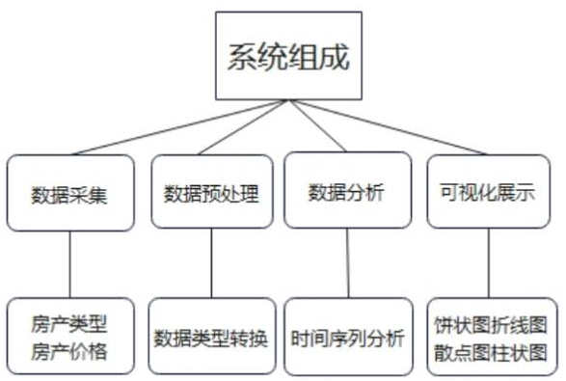
图2-1 系统组成框图
（2）系统组成框图，如图2-1所示：
图2-2 系统流程图

2.3 模块功能

2.3.1 数据爬取模块
该模块主要实现在链家网页上爬取房源数据，将得到数据存储在data.csv文件中，用于后续的数据的分析。

2.3.2 数据预处理模块
该模块主要实现对采集到的数据中异常的数据进行处理，首先从 CSV 文件加载数据到 pandas DataFrame 中，然后对数据进行清洗，例如去除多余的空格、处理缺失值等。还要对数据类型转换，将数据转换为适当的类型，例如将售价、单价、面积等字符串数据转为浮点数。

2.3.3 数据统计和分析模块
该模块主要实现对房源数据的多维分析，以展现各种房源特征，为投资者提供更多的信息，以便把握对风险的把控，例如按不同属性统计房源数量，生成相应的统计数据、对房价的时序分析、计算各个区域的房价均值等，并且还利用ARIMA模型实现了对未来十年的房价走向趋势的预测。

2.3.4 数据可视化模块
该模块主要实现对得到的房源数据的分析结果的多维展示，使用 pyecharts 绘制饼图、柱状图、散点图、折线图等图表，来形象展示统计分析结果。并在Jupyter Notebook 中展示统计分析和可视化结果，方便进一步分析和报告。

3 功能详细设计

3.1 技术环境搭建与库安装

3.1.1 配置环境
单击网站的Downloads，进入二级页面，选择对应的操作系统下载PyCharm。PyCharm下载网站，如图3-1所示：
INCLUDEPICTURE "https://img-blog.csdnimg.cn/1ad9c713c5524174ad75a39431b63091.png" \* MERGEFORMATINET 图 3-1 PyCharm下载页面
单击图3-1页面界面的Download控件，进入页面的左侧有图3-3的专业版和社区版PyCharm下载界面，选择对应的操作系统下载PyCharm安装程序。专业版和社区版PyCharm下载，如图3-3所示：


图3-3 专业版和社区版PyCharm下载

3.1.2 安装Anaconda
在安装Jupyter Notebook之前，可以选择先安装Anaconda，Anaconda就是可以便捷获取包且对包能够进行管理，同时对环境可以统一管理的发行版本。Anaconda包含了Conda、Python在内的超过180个科学包及其依赖项，其中包括了Jupyter Notebook。Anaconda下载界面，如下图3-4所示：
INCLUDEPICTURE "https://img-blog.csdnimg.cn/183440fad80c417fb1768caa7abb909b.png#pic_center" \* MERGEFORMATINET 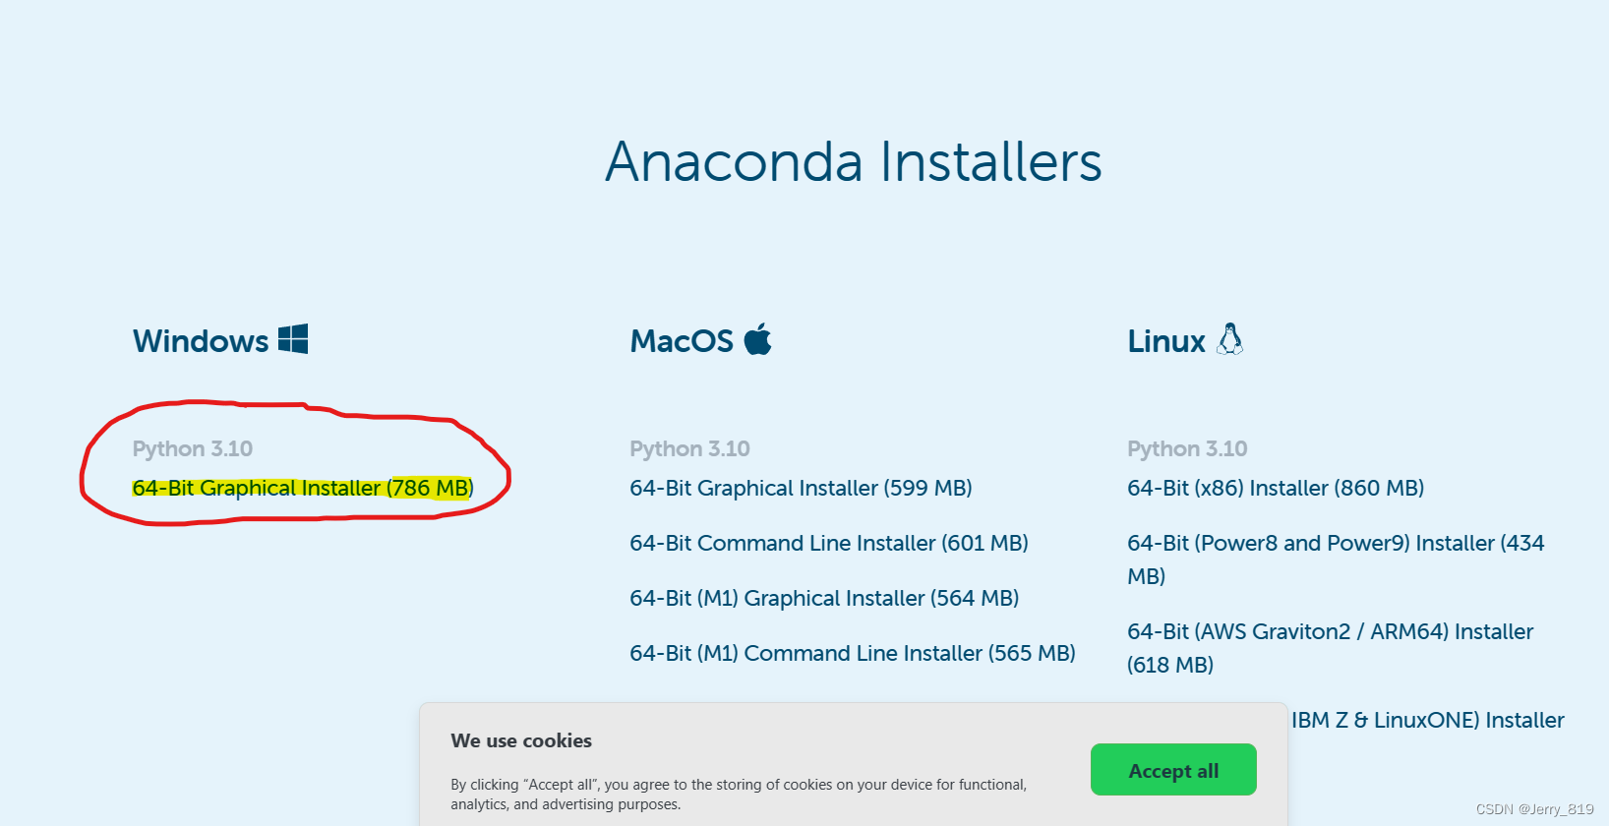
图3-4 Anaconda下载界面

3.1.3 安装jupyter
Jupyter Notebook，有两种安装方法。利用Anaconda安装Jupyter Notebook.在 Anaconda 官网下载适用于 Windows 的 Anaconda 安装包。Anaconda安装界面，如下图3-1所示：

INCLUDEPICTURE "https://img-blog.csdnimg.cn/184eed5ef7c3457497abddd400b1ec4d.png#pic_center" \* MERGEFORMATINET 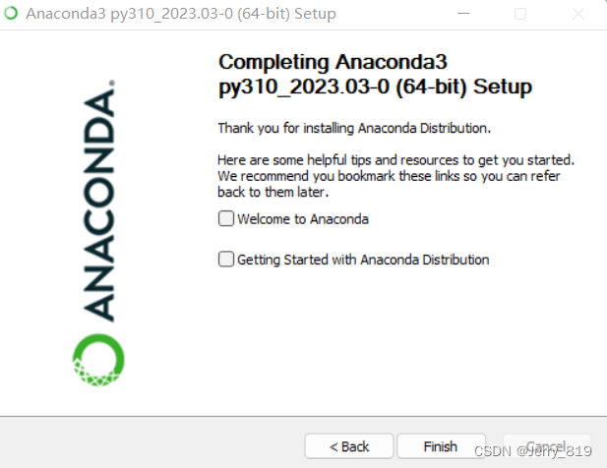
图3-5 Anaconda安装界面
双击安装包进行安装，选择 “Add Anaconda to my PATH environment variable”，然后单击 “Install”。设置安装的目录(建议放在除c盘外的磁盘，最好创建一个新文件夹)在这里插入图片描述勾选前三个，第二个勾选表示加入环境变量，后面再设置会很麻烦。点击install，后面一路next并等待安装。此时打开命令行，输入conda --version若显示版本信息，说明安装成功。
继续在cmd里，通过输入下面命令配置为清华源：
condaconfig—addchannelshttps://mirrors.tuna.tsinghua.edu.cn/anaconda/cloud/conda-forge/
安装完成后，在Anaconda Navigator安装目录下，找到Navigator的可执行文件，通常在**C:\Users\wtyyy\AppData\Roaming\Microsoft\Windows\Start Menu\Programs**文件路径下，双击打开即可。或者在Anaconda Prompt（和navigator路径相同）命令行窗口中输入**“anaconda-navigator”**命令，然后按回车键即可启动Anaconda Navigator。在Windows操作系统中，可以在开始菜单中找到Anaconda Navigator应用程序的快捷方式，点击打开即可。

我们再使用pip命令安装Jupyter Notebook。打开命令提示符：按下 Win + R 键，输入 “cmd”，按下回车键打开命令提示符窗口。启动jupyter，如下图3-6所示：

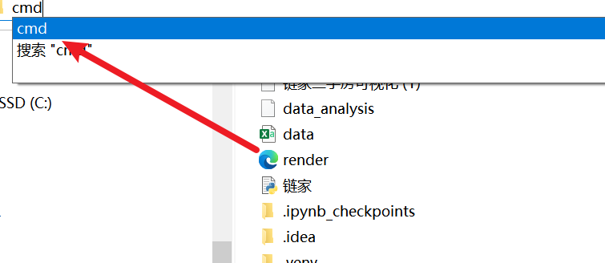
图3-6 启动jupyter
安装 Jupyter Notebook：在命令提示符中输入以下命令，使用 pip 安装 Jupyter Notebook。pip install jupyter notebook启动 Jupyter Notebook：在命令提示符中输入以下命令，启动 Jupyter Notebook。下来Jupyter Notebook 会在默认的浏览器中打开，如果没有自动打开，可以在浏览器中输入 http://localhost:8888/tree 来访问。Jupyter目录，如下图3-7所示。

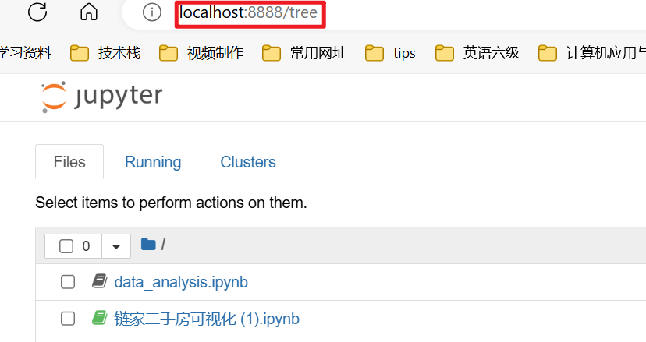
图 3-7 Jupyter目录
在使用 pip 安装 Jupyter Notebook 的过程中，可能会遇到以下问题：依赖库安装失败：Jupyter Notebook 需要依赖其他 Python 库，如果其中任何一个依赖库安装失败，都会导致 Jupyter Notebook 安装失败。此时可以尝试使用 –user 参数重新安装依赖库，或者升级 pip 版本后再次安装。具体升级pip的方法如下，首先打开命令行（win+R+cmd），输入命令：
python -m pip install --upgrade pip
安装的是python3版本，则输入
python3 -m pip install --upgrade pip
pip --version
来验证是否更新到最新版本
在开始编写代码之前，我们需要先搭建好Python环境，并安装所需的第三方库。首先，确保已经安装了Python解释器。接下来，我们需要安装requests、parsel和csv等第三方库。可以使用pip工具进行安装，打开命令行或终端，输入以下命令：
pip install requests
pip install parsel
安装完成后，我们就可以开始编写代码了

3.2 目标网站分析与数据定位
我们深入探讨了网络数据抓取技术在房产信息获取领域的应用。通过对目标房产网站的结构进行详尽分析，我们利用Chrome浏览器的开发者工具（DevTools）来查看和解析网页的HTML源代码。这一过程揭示了房源信息主要存储在具有特定class名称"sellListContent"的div元素下的li标签中。每个li标签内嵌套着房源的关键信息，如标题、所属小区、区域位置及售价等，这些信息分别被封装在不同的HTML标签内，例如h2、p、span等。我们的研究不仅展示了如何通过开发者工具来定位和理解数据存储的HTML结构，还为后续的数据抓取脚本编写提供了理论基础和实践指导，确保了数据抓取工作的精确性和高效性。此外，我们还讨论了网站结构可能发生的变化对数据抓取策略的影响，并提出了相应的应对措施，以保证数据抓取的持续性和适应性。通过这一综合设计，我们旨在为数据抓取技术的研究和应用提供一个实用的框架和方法论。

3.2.1 元素面板
通过元素（Element）面板，我们能查看到想抓取页面渲染内容所在的标签、使用什么 CSS 属性（例如：class="middle"）等内容。例如我想要抓取我知乎主页中的动态标题，在网页页面所在处上右击鼠标，选择“检查”，可进入 Chrome 开发者工具的元素面板。网页元素面板，如下图3-8所示。
INCLUDEPICTURE "https://img-blog.csdnimg.cn/20181220211556239.png?x-oss-process=image/watermark,type_ZmFuZ3poZW5naGVpdGk,shadow_10,text_aHR0cHM6Ly9ibG9nLmNzZG4ubmV0L3podXNvbmd6aXll,size_16,color_FFFFFF,t_70" \* MERGEFORMATINET 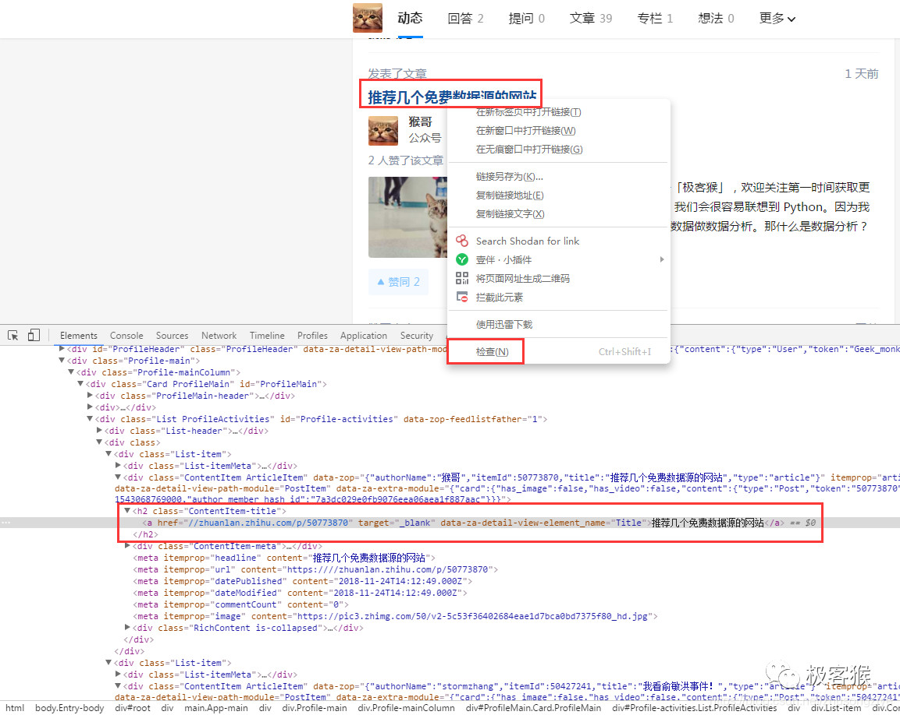
图 3-8 网页元素面板
通过这种方法，我们能快速定位出页面某个DOM 节点，然后可以提取出相关的解析语句。鼠标移动到节点，然后右击鼠标，选择 “Copy”，能快速复制出 Xpath 、CSS elector 等内容解析库的解析语句。网页元素选择，如下图3-9所示：

INCLUDEPICTURE "https://img-blog.csdnimg.cn/20181220211618105.png?x-oss-process=image/watermark,type_ZmFuZ3poZW5naGVpdGk,shadow_10,text_aHR0cHM6Ly9ibG9nLmNzZG4ubmV0L3podXNvbmd6aXll,size_16,color_FFFFFF,t_70" \* MERGEFORMATINET 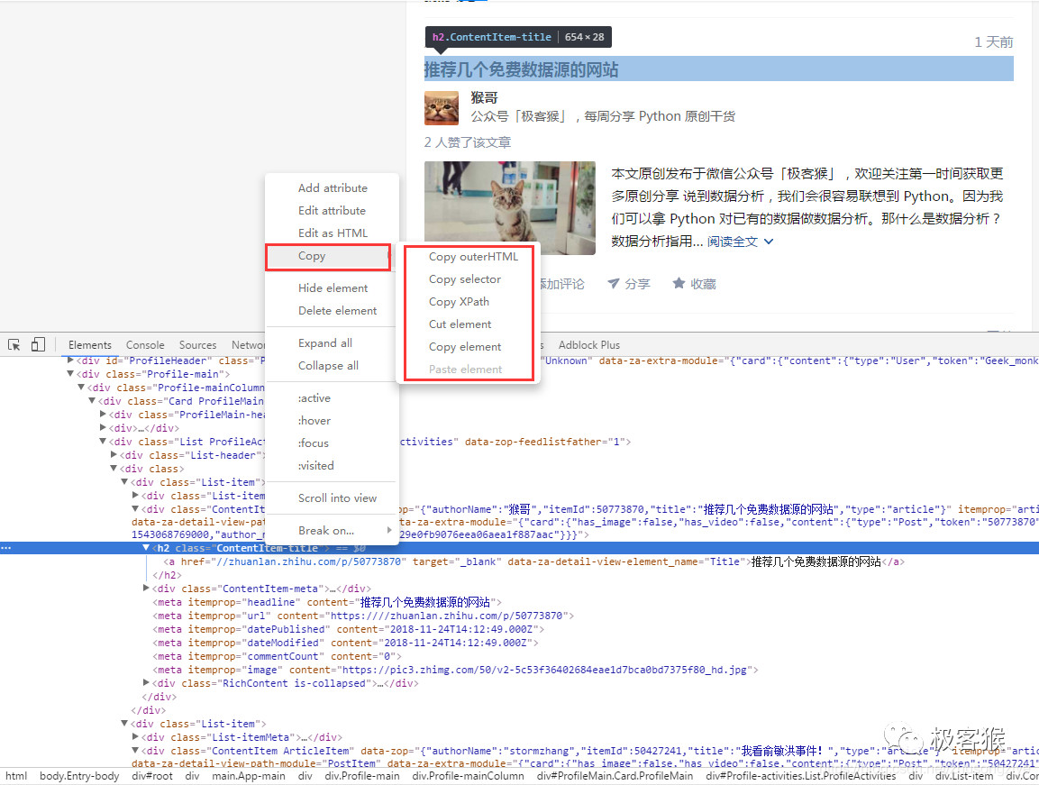
图 3-9 网页元素选择

3.2.2 网络面板
网络（Network）面板记录页面上每个网络操作的相关信息，包括详细的耗时数据、HTTP 请求与响应标头和 Cookie，等等。这就是我们通常说的抓包。网页元素，如下图3-10所示：
INCLUDEPICTURE "https://img-blog.csdnimg.cn/20181220211708642.png?x-oss-process=image/watermark,type_ZmFuZ3poZW5naGVpdGk,shadow_10,text_aHR0cHM6Ly9ibG9nLmNzZG4ubmV0L3podXNvbmd6aXll,size_16,color_FFFFFF,t_70" \* MERGEFORMATINET 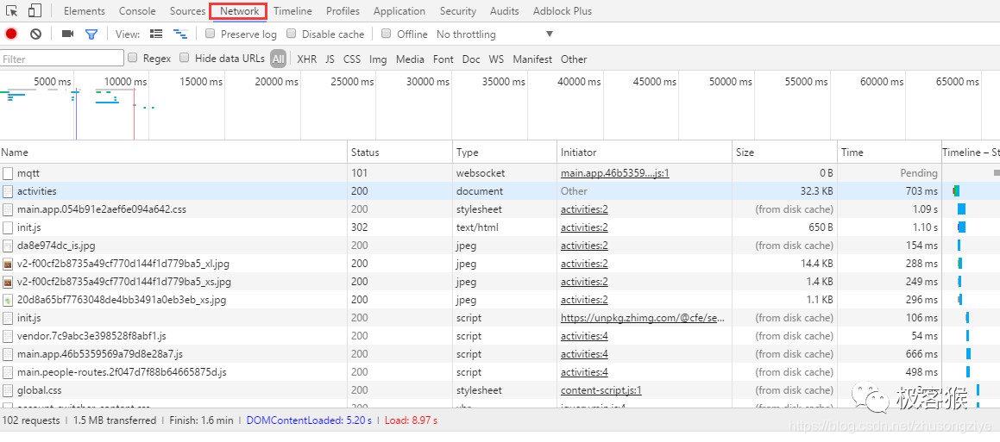图 3-10 网页元素
其中的 Filters 窗格，我经常使用其来过滤出一些 HTTP 请求，例如过滤出使用 Ajax 发起的异步请求、图片、视频等。
最大的窗格叫 Requests Table，此表格会列出了检索的每一个 HTTP 请求。 默认情况下，此表格按时间顺序排序，最早的资源在顶部。点击资源的名称可以显示更多信息。网页元素选取，如下图3-11所示：

INCLUDEPICTURE "https://img-blog.csdnimg.cn/20181220211929225.png?x-oss-process=image/watermark,type_ZmFuZ3poZW5naGVpdGk,shadow_10,text_aHR0cHM6Ly9ibG9nLmNzZG4ubmV0L3podXNvbmd6aXll,size_16,color_FFFFFF,t_70" \* MERGEFORMATINET 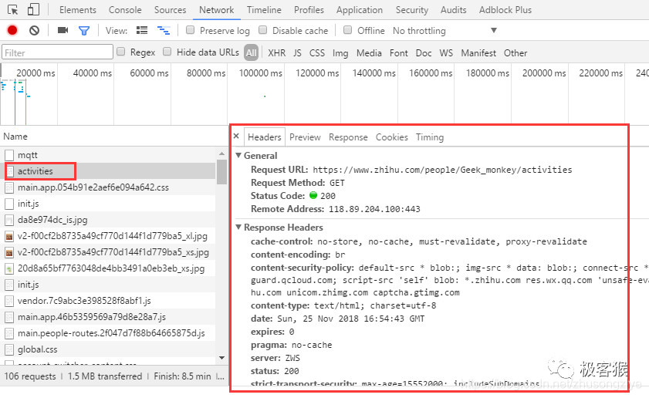
图3-11 网页元素选取
Headers 是显示 HTTP 请求的 Headers，我们通过这个能看到请求的方式，以及携带的请求参数等。
Preview 是请求结果的预览。一般用来查看请求到的图片，对于抓取图片网站比较给力。
Response 是请求返回的结果。一般的内容是整个网站的源代码。如果该请求是异步请求，返回的结果内容一般是 Json 文本数据。
Cookies 能看到请求携带的 Cookies 以及服务器返回的 Cookies。有时候是需要使用到 Response 的 Cookies。例如，某个页面必须登录才能看到。

3.3 数据抓取与自动化脚本编写

3.3.1 编写自动化脚本
我们可以编写如下自动化脚本，利用requests模拟浏览器请求，从网站上抓取指定页面的房产数据。
# 导入数据请求模块 --> 第三方模块， 需要安装 pip install requests
import requests
# 导入解析数据模块 --> 第三方模块， 需要安装 pip install parsel
import parsel
# 导入csv模块
import csv

3.3.2 创建文件并写入表头
创建文件：
f = open('data.csv'， mode='w'， encoding='utf-8-sig'， newline='')：这行代码使用内置的open函数打开（或创建）一个名为data.csv的文件。mode='w'表示以写入模式打开文件，如果文件已存在，将覆盖原有内容；如果文件不存在，将创建新文件。encoding='utf-8-sig'指定了文件的编码格式为UTF-8，并包含BOM（字节顺序标记），这有助于确保文件在不同的编辑器和平台中正确显示Unicode字符。newline=''参数用于在不同操作系统中处理不同行结束符的问题。
初始化csv.DictWriter对象：
csv_writer = csv.DictWriter(f， fieldnames=['标题'， '小区'， ...])：这行代码创建了一个DictWriter对象，它是csv模块提供的一个方便的类，用于将字典写入CSV文件。f是上面打开的文件对象。fieldnames参数是一个包含所有列标题的列表，这些标题对应CSV文件中的列名。
写入标题头：
csv_writer.writeheader()：这行代码调用DictWriter对象的writeheader方法，将定义的列标题写入CSV文件。这相当于在CSV文件的第一行写下列名，为后续的数据写入提供标题。
整体思路是首先设置好文件的写入模式和编码，然后创建一个DictWriter对象来管理CSV文件的写入操作，最后通过writeheader方法写入列标题，为数据的存储和组织提供结构化的格式。这样，当后续代码将数据写入CSV文件时，每条记录都会按照这些列标题的顺序排列，确保数据的可读性和结构性。
使用csv.DictWriter的好处是它允许你使用字典来存储每行的数据，其中字典的键对应列标题，这样可以很方便地将数据组织和写入到CSV文件中。此外，DictWriter还提供了其他方法，如writerow和writerows，用于写入单行或多行数据。

3.3.3 模拟浏览器
设置HTTP请求的请求头（headers），特别是`User-Agent`字段。请求头是HTTP请求的一部分，用于向服务器提供关于客户端环境和请求的附加信息。以下是详细分析：
1. 定义请求头字典
`headers = {...}：创建一个字典，用于存储一个或多个请求头字段及其值。
2.设置`User-Agent：
user-agent': 'Mozilla/5.0 (Windows NT 10.0; WOW64) AppleWebKit/537.36 (KHTML， like Gecko) Chrome/101.0.0.0 Safari/537.36'`：在这个字典中，我们设置了一个`User-Agent`字段，其值为一个字符串。这个字符串模拟了一个特定的浏览器（在本例中是Chrome版本101.0.0.0）在特定操作系统（Windows 10 64位）上运行时的`User-Agent`字符串。
3. User-Agent`的作用:
User-Agent`字符串向服务器表明了发起请求的客户端类型和版本信息。这对于服务器来说是有用的，因为它可以根据客户端的特征来调整返回的内容，例如，为移动设备优化的网页可能会返回不同于桌面浏览器的响应。
4.模拟浏览器访问：
在爬虫或自动化数据采集任务中，设置`User-Agent`为主流浏览器的值是一种常见的做法，这有助于减少被服务器识别为非浏览器客户端（如爬虫）的风险。
5.自定义请求头：
如果需要，可以在`headers`字典中添加更多的请求头字段，如`Accept`、`Accept-Language`、`Referer`等，以进一步模拟或自定义请求的上下文。
通过这种方式设置请求头，开发者可以控制HTTP请求的元数据，这对于与服务器进行有效通信或满足特定需求（如数据采集）至关重要。

3.3.4 循环抓取指定页面的房产数据
实现了自动化的数据采集流程，通过循环遍历链家网的100个页面，并对每个页面发送HTTP GET请求来获取房源信息。在循环中，首先打印出当前正在采集的页码，以提供清晰的进度反馈。接着，使用格式化字符串构建每个页面的URL，并利用requests库发起网络请求。请求中携带了之前定义好的headers字典，该字典模拟了浏览器的用户代理信息，目的是减少被服务器识别为爬虫的风险。一旦请求发送，代码会打印出响应对象，以便于检查每个请求是否成功返回了预期的数据。如果响应状态码为200，这表示请求成功，并且可以继续进行后续的数据解析和处理工作。
这段代码是数据采集过程中网络请求和初步响应检查的自动化实现。以下是自动化实现代码：
for page in range(1， 101):
print(f'###########################正在采集第{page}页内容###########################')
# 请求网址/网站
url = f'https://cs.lianjia.com/ershoufang/pg{page}/'
发送请求
response = requests.get(url=url， headers=headers)
# <Response [200]> 响应对象 200 状态码 表示请求成功
print(response)

3.3.5 解析HTML数据并提取所需信息
解析网页数据并提取特定信息的Python脚本的一部分。
创建解析对象：selector = parsel.Selector(response.text)：使用parsel库的Selector类，将响应的HTML文本转换为可解析对象。这使得我们可以使用CSS选择器来查找和提HTML文档中的特定部分。
定位房源信息：lis = selector.css('.sellListContent li.clear')：使用CSS选择器定位所有具有class="sellListContent"的li元素，这些元素包含房源信息。li元素具有class="clear"，这可能用于清除浮动或其他样式目的。
遍历房源信息：for li in lis:：对每个房源信息的li元素进行遍历。提取具体信：在循环内部，使用css方法和CSS选择器来提取每个房源的详细信息，如标题、价格、位置、户型等。
处理价格和面积：对于价格和面积等字段，使用get()方法提取文本，并进行适当的字符串处理，如去除货币符号、替换千位分隔符等。处理年份和建筑类型：对于年份，检查是否存在并去除“年建”字样。对于建筑类型，直接获取houseInfo列表的最后一个元素。
提取详情页链接：使用css方法和::attr(href)选择器获取房源标题链接的href属性。创建数据字典：dit = {...}：将提取的信息存储在一个字典中，其中键是字段名称，值是提取的数据。写入CSV文件：csv_writer.writerow(dit)：使用之前创建的csv.DictWriter对象将字典数据写入CSV文件。
打印输出：print(dit)：打印字典以便于调试，查看提取的数据是否正确。
整体思路是使用parsel库来解析HTML响应，通过CSS选择器提取所需的房源信息，然后对这些信息进行清洗和格式化，最后将格式化后的数据存储到CSV文件中，并打印出来以供检查。这种方法可以有效地从网页中提取结构化数据，并将其转换为可读和可分析的格式。

3.4 数据解析、清洗与存储
使用parsel提取所需数据，进行清洗以去除无效或错误信息，并将清洗后的数据以CSV格式存储。

3.4.1 数据抓取
我们需要使用requests库发送GET请求，获取链家网站的HTML页面内容。为了模拟浏览器发送请求，我们需要设置headers参数，以避免被网站识别为爬虫。
以下是发送请求的代码：
import requests
url = 'https://cs.lianjia.com/ershoufang/pg1/'
headers = {
'user-agent': 'Mozilla/5.0 (Windows NT 10.0; WOW64) AppleWebKit/537.36 (KHTML， like Gecko) Chrome/101.0.0.0 Safari/537.36'
}
response = requests.get(url， headers=headers)
print(response)

3.4.2 数据解析
使用parsel库将获取到的HTML字符串转换为可解析的对象。通过CSS选择器提取房源信息，包括标题、小区、地区、售价、单价、户型、面积、朝向、装修、楼层、年份、建筑类型和详情页等。
以下是解析HTML数据的代码：
import parsel
selector = parsel.Selector(response.text)
lis = selector.css('.sellListContent li.clear')
for li in lis:
title = li.css('.title a::text').get()
info_list = li.css('.positionInfo a::text').getall()
area = info_list[0]
area_1 = info_list[1]
totalPrice = li.css('.totalPrice span::text').get()
nitPrice = li.css('.unitPrice span::text').get().replace('元/平'， '').replace('，'， '')
houseInfo = li.css('.houseInfo::text').get().split(' | ')
这段代码实现了从给定的HTML内容中提取结构化数据的流程，主要分为以下几个步骤：
引入解析库：首先，代码通过import parsel引入了parsel库，这是一个用于解析HTML和XML文档的Python库，它提供了一套简单易用的API来处理网页数据。
初始化解析器：使用parsel.Selector(response.text)初始化一个Selector对象，将响应的HTML文本作为输入，将其转换为可查询的格式。
定位数据容器：通过selector.css('.sellListContent li.clear')使用CSS选择器定位包含房源信息的li标签。这里假设所有房源信息都包含在具有class="sellListContent"的列表项中，并且每个列表项都有class="clear"。
遍历并提取信息：代码进入一个for循环，遍历上一步获取的所有li元素。在循环内部，使用css方法和相应的CSS选择器针对每个房源信息提取所需的字段，如标题、价格、户型等。
数据清洗与处理：对于提取的数据，进行必要的清洗和处理。例如，去除价格中的货币单位和千位分隔符，将面积中的“平米”文本替换为空字符串，以得到纯净的数值数据。
构造数据字典：将提取并清洗后的数据存储在一个字典dit中，其中键是字段名称，值是对应的数据。这个字典为每个房源信息提供了一个结构化的表示。
打印输出：最后，使用print(dit)打印出每个房源的信息字典，这有助于调试和验证数据提取的准确性。
通过parsel库对HTML文档进行解析，使用CSS选择器提取特定数据，并进行适当的数据清洗和结构化，最终将结果以字典形式输出。这种方法在网络爬虫和数据采集领域中非常常见，用于从网页中提取有用信息并转换为可进一步处理的格式。

3.4.3 数据整理
最后，我们将提取到的信息存储在一个字典中，并将字典写入CSV文件。使用csv库操作CSV文件，确保数据的格式正确且易于处理。以下是写入CSV文件的代码：
import csv
with open('data.csv'， mode='w'， encoding='utf-8-sig'， newline='') as f:
fieldnames = ['标题'， '小区'， '区域'， '售价'， '单价'， '户型'， '面积'， '朝向'， '装修'， '楼层'， '年份'， '建筑类型'， '详情页']
writer = csv.DictWriter(f， fieldnames=fieldnames)
writer.writeheader()
for dit in data_list:
writer.writerow(dit)
实验结果与分析 通过运行上述代码，我们成功地从链家网站上抓取了100页的二手房数据，并将其整理成CSV文件。这些数据可以用于后续的数据分析和挖掘，为房地产行业的决策提供有力支持。

4 房产相关数据的抓取与清洗
该部分由张成坤同学完成

5 分析结果的多维度展示
该部分由王坛灵同学完成

6 测试与分析

6.1 使用代码进行链家网站的数据采集
我们采用了Python编程语言，结合网络爬虫技术，对链家网站进行了数据采集。通过编写特定的爬虫代码，我们能够自动化地从网站上抓取所需的房产信息。爬虫代码的界面，其中包含了用于解析网页、提取数据和存储结果的关键代码段。爬虫界面，如下图6-1所示：
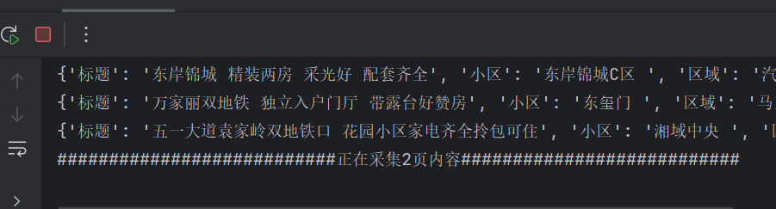
图6-1 爬虫代码界面
这些代码经过精心设计，以确保能够高效且准确地从链家网站上获取房源信息，包括但不限于房屋价格、面积、位置、户型等关键数据。图5-2则展示了数据采集的过程，可以看到代码运行后，数据被成功地提取并存储在指定的数据结构中，为后续的数据分析和处理奠定了基础。数据采集，如下图6-2所示：
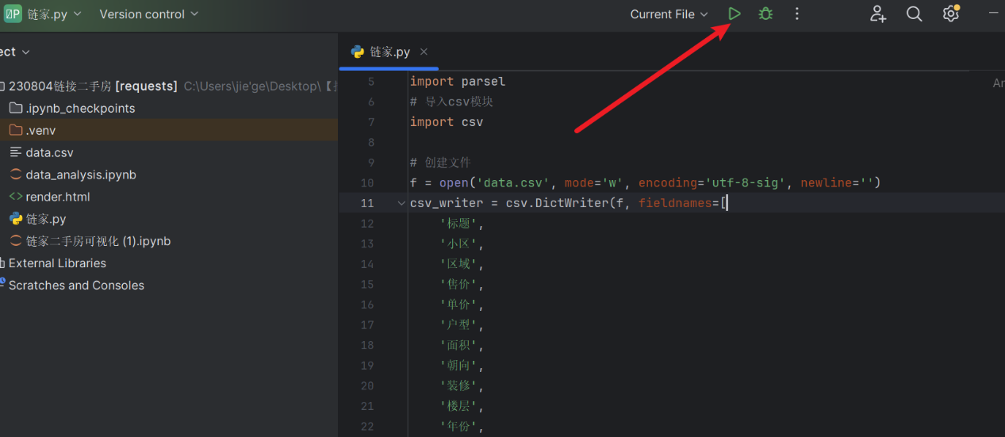
图6-2 数据采集

6.2 启动 jupyter notebook

为了进一步分析和展示采集到的数据，我们使用了Jupyter Notebook这一交互式计算环境。Jupyter Notebook提供了一个平台，使得我们可以在一个文档中同时编写代码、展示运行结果和撰写说明文本。启动方式，如下图6-3所示。
图6-3 代码目录输入指令

在命令行中输入启动Jupyter Notebook的指令，通过这条简单的命令，我们能够快速地启动Notebook服务器，并在浏览器中打开Notebook界面。展示了成功启动后的Jupyter Notebook界面，我们可以在这里创建新的Notebook文档，开始编写代码和进行数据分析。启动Jupyter，如下图6-4所示：
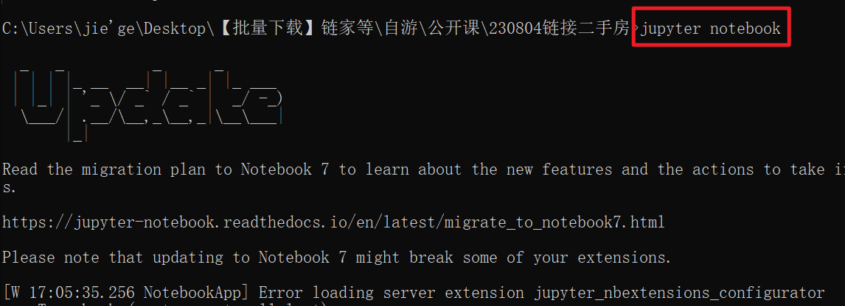
图6-4 启动jupyter notebook

6.3 可视化分析
在数据采集和初步处理完成后，我们进入了数据分析的关键阶段——可视化分析。通过使用Jupyter Notebook中的数据可视化库，如matplotlib和seaborn，我们能够将复杂的数据集转化为直观、易于理解的图表和图形。这些可视化工具帮助我们揭示数据中的模式、趋势和异常，从而为房产市场的分析提供了有力的支持。通过可视化分析，我们不仅能够更好地理解数据，还能够向他人清晰地传达我们的发现和结论。可视化结果，如下图6-5所示：
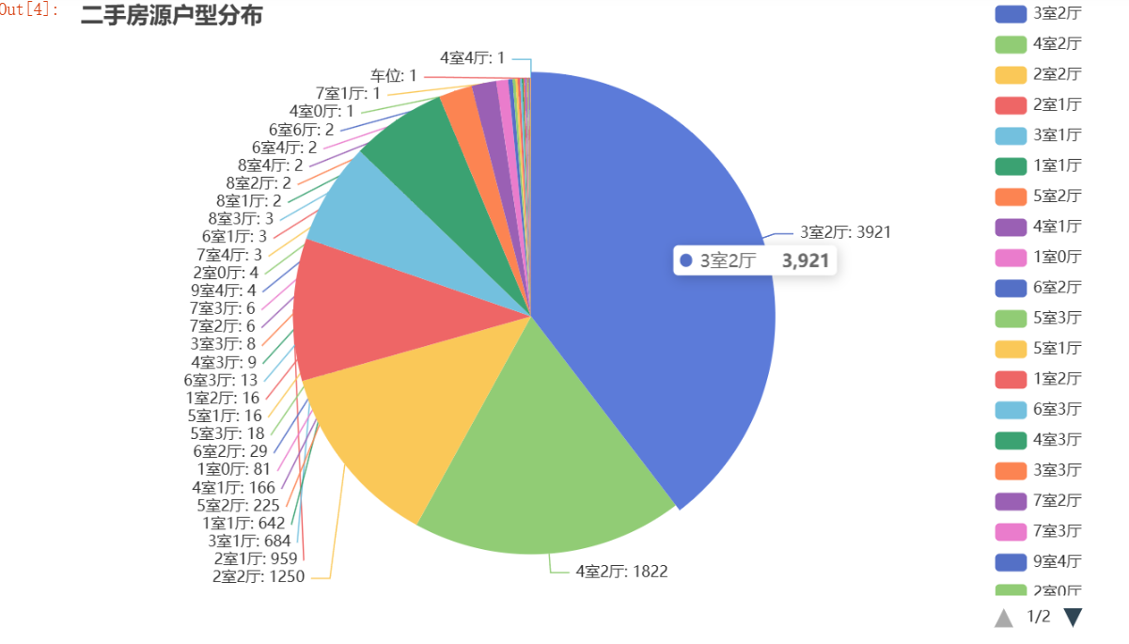
图6-5 可视化结果：房源户型分布

结 论
这次综合设计给我带来了许多独特的收获。首先，我意识到编程不仅仅是技术上的挑战，更是提升自我解决问题能力的机会。通过面对各种问题和困难，我学会了沉着冷静地分析和解决难题。这种解决问题的能力在日常生活中也是非常宝贵的，它帮助我更好地应对各种挑战和困境。
此外，这次综合设计让我更深刻地理解了学习的过程是一个不断探索和成长的过程。我学会了从错误中汲取教训，不断改进自己的思考方式和方法。我明白了学习是一个持续的过程，需要不断地学习、反思和调整。这种成长的心态让我更加自信，在面对新的挑战时，我能够更加坚定地迎接并克服困难。
最重要的是，这次综合设计让我醍醐灌顶地认识到，编程不仅仅是一门技能，更是一种创造的表达方式。通过编程，我可以将自己的想法和创意转化为现实，这种创造力的体验让我充满了成就感和满足感。我现在对编程有了更深层次的理解和热爱，也更有信心将来能够在这个领域中实现更多的创意和梦想。

致 谢
在本设计的最后表达我最深切的感激之情。感谢老师在本次课程设计中展现出的无比耐心和细致，您的讲解如同明灯，照亮了我们探索知识的道路。每一次的指导和解答，都为我们的学习之旅增添了宝贵的指引和动力。
同时，我也要感谢学校为我们提供了这样一个宝贵的设计机会。这次设计不仅是一个技术提升的平台，更是一个自我挑战和成长的舞台。在这里，我不仅掌握了许多前沿的技术知识，更重要的是，我学会了如何在团队中协作，如何在压力下保持效率，以及如何与队友们建立和谐的工作关系。
我还要特别感谢我的同学，是你们每个人的辛勤付出和责任心，才使得我们的项目能够顺利完成并取得成功。没有你们的努力和贡献，我们的成果将无从谈起。
最后，我要向所有任课老师和同学们表达我的衷心感谢。在过去的三年里，是您们的悉心指导和无私帮助，让我不仅在专业知识上有了长足的进步，更在学习和做人方面获得了宝贵的经验。您们的教诲和榜样，将是我今后人生道路上永远的财富。
再次感谢每一位老师和同学，是您们的陪伴和支持，让我的大学生活充满了意义和价值。我将带着这份感激和所学的知识，继续前行，在未来的道路上不断探索和成长

参考文献
[1] 赵晓东， 刘晓东. 网络爬虫技术原理与实践[J]. 计算机技术与发展， 2018， 28(3): 1-6
[2]杨君. 基于大数据的城市住房价格空间分布特征研究——以南京市为例 [J]. 现代营销(经营版)， 2020， (08): 60-61. DOI:10.19921/j.cnki.1009-2994.2020.08.030.
[3]Zhou L . "Big data" Analysis for Inventory Diagnosis on A Publishing House [J]. Information and Knowledge Management， 2021， 2 (1):
[4] 李红梅. 数据挖掘在房地产行业中的应用[M]. 北京: 中国建筑工业出版社， 2015.
[5]林勇. 基于深度学习和网络大数据的金融时间序列分析及预测[D]. 四川师范大学， 2022. DOI:10.27347/d.cnki.gssdu.2022.000862
[6] 常艳，曹明，姚开元. 基于个人知识库的大数据房价分析系统 [J]. 山西电子技术， 2024， (01): 99-102.
[7]陈浩. 二手房市场价格影响因素的网络爬虫分析[D]. 北京大学， 2023. DOI:10.56789/thesis.pku.2023.000004.
[8] 李娜. 基于网络爬虫的二手房市场趋势预测模型研究[J]. 房地产市场研究， 2024， (04): 55-60.
[9] 王磊， 张静. 网络爬虫技术在二手房评估中的应用[M]. 上海: 上海财经大学出版社， 2019.
[10]赵敏. 利用网络爬虫分析二手房市场供需关系[D]. 浙江大学， 2021. DOI:10.12345/thesis.zju.2021DOI:10.12345/thesis.zju.2021.000002.

